လျှပ်စစ်သုံးမော်တော်ယာဉ်များ အေးရှားဝေါလ်ဆိပ်ကမ်း (AWPT) သို့ ရောက်ရှိ
အမျိုးသားအဆင့် လျှပ်စစ်သုံးယာဉ်နှင့်ဆက်စပ်လုပ်ငန်းများ ဖွံ့ဖြိုးတိုးတက်ရေး ဦးဆောင်ကော်မတီ၏ ခွင့်ပြုချက်ဖြင့် N.P.K MOTORS CO., LTD မှ တင်သွင်းလာသော တရုတ်နိုင်ငံထုတ် BRAND NEW HATCHBACK (LHD)၊ BRAND NAME: MG, MG4 (MULAN)၊ 2024 MDL၊ C/O: CHINA – (10) U နှင့် တရုတ်နိုင်ငံထုတ် BRAND NEW HATCHBACK (LHD)၊ BRAND NAME: MG, MG4 (MULAN)၊ 2024 MDL၊ C/O: CHINA – (33) U တို့သည် ၉-၃-၂၀၂၅ ရက်နေ့တွင် အေးရှားဝေါလ်ဆိပ်ကမ်း (AWPT) သို့ အသီးသီးရောက်ရှိလာခဲ့ပါသည်။ အဆိုပါ Import Declaration ဖွင့်လှစ်ခဲ့သည့် လျှပ်စစ်သုံးမော်တော်ယာဉ် (၄၃) စီးသည် အေးရှားဝေါလ် ဆိပ်ကမ်း (AWPT) ၌ ၁၉-၃-၂၀၂၅ ရက်နေ့တွင် ကုန်းလမ်းပို့ဆောင်ရေးညွှန်ကြားမှုဦးစီးဌာန၊ အမှတ်(၁)အကြီးစားစက်မှုလုပ်ငန်း၊ စက်မှုပူးပေါင်းဆောင်ရွက်ရေးဦးစီးဌာနနှင့် ကုန်သွယ်ရေး ဦးစီးဌာနတို့ပါဝင်သော ပူးပေါင်းစစ်ဆေးရေးအဖွဲ့ဖြင့် လျှပ်စစ်သုံးမော်တော်ယာဉ်များအတွက် ထုတ်ပြန်ထားသည့် စံချိန်စံညွှန်းသတ်မှတ်ချက်များ၊ သွင်းကုန်လိုင်စင်၊ သွင်းကုန်ကြေညာလွှာပါ ခွင့်ပြုချက်များနှင့် တိုက်ဆိုင်စစ်ဆေးခဲ့ပြီး ၂၈-၃-၂၀၂၅ ရက်နေ့တွင် လုပ်ထုံးလုပ်နည်းများနှင့် အညီ စိစစ်ထုတ်ပေးခဲ့ပါကြောင်း၊ အဆိုပါ တင်သွင်းမှုများအတွက် အခွန်ကင်းလွတ်ခွင့်ပြု ထားကြောင်း သတင်းရရှိပါသည်။

အေးရှားဝေါလ်ဆိပ်ကမ်း (AWPT)သို့တင်သွင်းလာသော
လျှပ်စစ်သုံးမော်တော်ယာဉ်များ မှတ်တမ်းဓာတ်ပုံ

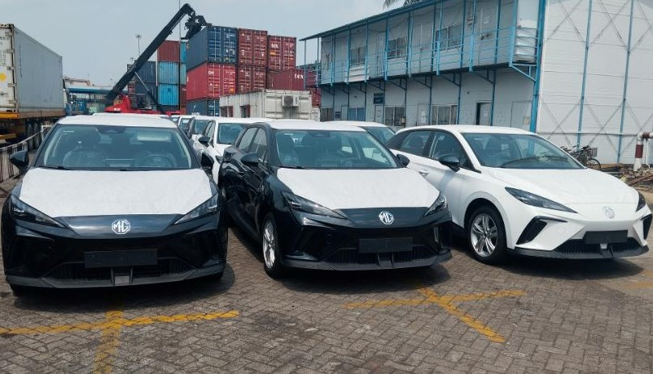

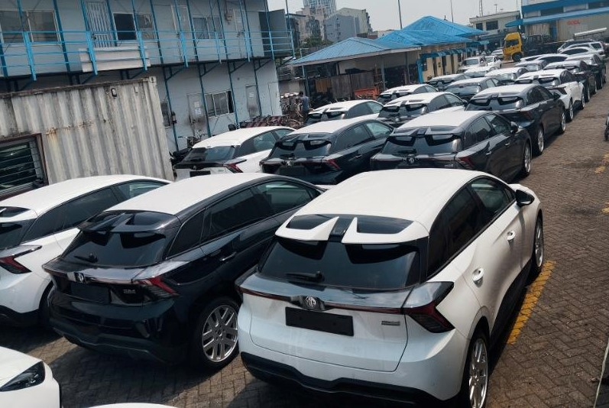
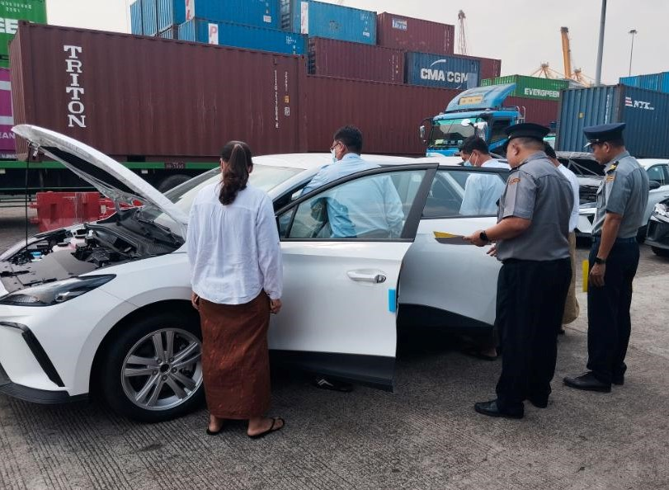
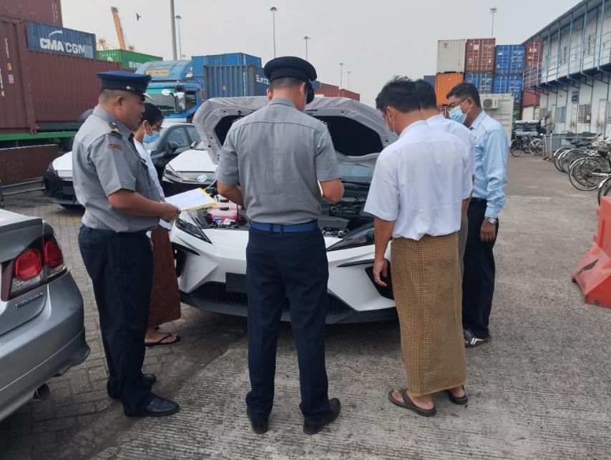
အေးရှားဝေါလ်ဆိပ်ကမ်း (AWPT) သို့ တင်သွင်းလာသော
လျှပ်စစ်သုံးမော်တော်ယာဉ်များ စစ်ဆေးမှုမှတ်တမ်းဓာတ်ပုံ

